Cała prawda o czytaniu książek
W naszej szkolnej bibliotece,
O czym już zapewne wiecie,
Gdy ktoś szuka, czegoś nie wie,
Każdy znajdzie coś dla siebie.

Książki śmieszne, czasem straszne,
Czy to horror, czy to baśnie,
Dla każdego coś innego,
Ty też znajdziesz coś kolego!

Książki stare, czy też nowe,
Co umilą chwile Tobie,
Znajdziesz wszystko w bibliotece,
W naszej szkolnej!, …chyba wiecie?!

Na półeczkach, małych, dużych,
Żadna z nich się nie zakurzy,
Bo przyjaciół mają wielu,
Prawda? Książek przyjacielu?

Czytaj książki, małe duże,
O przygodach i naturze,
Fantastyczne, historyczne,
Wszystkie mądre, ładne, śliczne.

Chcesz być mądry kumplu drogi,
Śpiesz więc w biblioteczne progi,
Zajrzyj w mądrych książek stos,
...ma się do czytania nos!
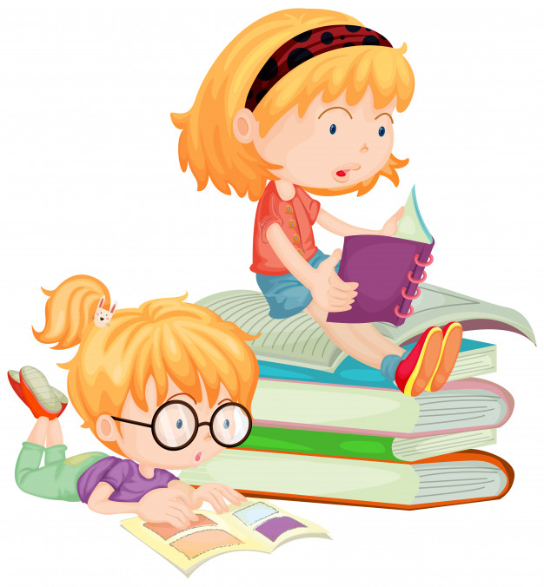
Magdalena Zapała

